INDICAÇÃO Nº 1302/2022

Assunto: Reitera solicitação ao Prefeito Municipal, execução de camada asfáltica em toda extensão da Rua Vergínio Belgine, principalmente em frente ao n°40, bairro Residencial Vila Jarussi / Loteamento Santo Antônio, conforme especifica.

Senhor Presidente:

Este vereador foi procurado por moradores, a fim de contribuir para solucionar este problema intervindo junto ao departamento competente da municipalidade;

O local se encontra com várias valetas dificultando imensamente o tráfego de veículos e potencializando o risco de acidentes a todos os usuários que transitam por ali. Importante ressaltar que se trata de uma via de grande movimento, com tráfego de ônibus e o trânsito tem se tornado perigoso por conta do pavimento danificado; (Conforme fotos em anexo).

Tal medida se faz necessária, preventiva e de segurança, pois os moradores solicitam melhorias.

INDICO, ao Sr. Prefeito Municipal, nos termos do Regimento Interno desta Casa de Leis, após ouvir o douto e soberano Plenário, que seja oficiado a Secretaria competente, estudos para a execução de camada asfáltica em toda extensão da rua Vergínio Belgine, principalmente em frente ao n°40, bairro Residencial Vila Jarussi / Loteamento Santo Antônio.

SALA DAS SESSÕES, 02 de agosto de 2022.

HIROSHI BANDO
Vereador – PSD
(Assinado Digitalmente)

*Acompanha 02 (duas) fotos.
INDICAÇÃO Nº

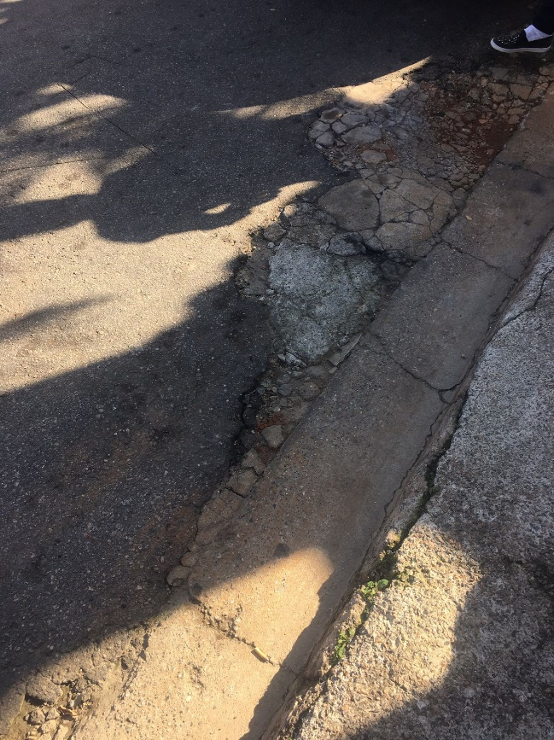
Assunto: Reitera solicitação ao Prefeito Municipal, execução de camada asfáltica em toda extensão da Rua Vergínio Belgine, principalmente em frente ao n°40, bairro Residencial Vila Jarussi / Loteamento Santo Antônio, conforme especifica.
